La biographie de Charles Perrault.

Charles Perrault est un conteur qui est né en 1628 en France.
Il a vécu sous le règne de Louis XIV.
L’écrivain a commencé à écrire quand il avait plus de soixante ans.
Cet homme a fait des études de droit pour devenir avocat et a été élu à l’académie française.
Mais, il a écrit un poème qui a déclenché une guerre littéraire.
Un jour, l’auteur est devenu receveur général des Finances de Paris et est devenu le collaborateur de Colbert.
Charles Perrault, un jour est mort en 1703.

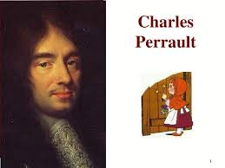

Nathan

